Министерство образования Московской области

**ГАПОУ МО Подмосковный колледж «Энергия»**

**КУРСОВАЯ РАБОТА**

**по предмету: ««Проектирование и разработка интерфейсов пользователя»**

тема работы: «Разработка дизайна и интерфейса для информационной системы "Ветеринарная клиника"»

Студент ___3ИСП-1-18Б__ ____________ И.А. Смирнов

(Шифр группы) (подпись) (инициалы, фамилия)

Специальность: 09.02.07 «Информационные системы и программирование»

(наименование специальности)

Руководитель ________________ _П.В.Кирилова

(подпись) (инициалы, фамилия)

Работа защищена _______________ Оценка __________________

(дата)

Московская область

2020г.

Министерство образования Московской области

ГАПОУ МО Подмосковный колледж «Энергия»

ЗАДАНИЕ НА КУРСОВУЮ РАБОТУ

__________________________________________________________________

(наименование дисциплины)

Студент___________________________________________________________

(шифр группы, фамилия, имя, отчество)

____________________________________________________________________________________________________________________________________

(наименование специальности)

Тема работы:

______________________________________________________________________________________________________________________________________________________________________________________________________

Исходные данные по работе

__________________________________________________________________

__________________________________________________________________

__________________________________________________________________

Руководитель _________________________________________ ____________

(подпись инициалы, фамилия)

Дата выдачи задания «__»_________2020 г.

Срок сдачи работы «__»_________2020 г.

Рассмотрено на заседании цикловой комиссии ___ «Информационных технологий»___

(наименование комиссии)

Протокол № от « » 2017 г.

Председатель ПЦК _________________________________________________

(подпись инициалы, фамилия)

Задание принял к исполнению________________________________________

(дата, подпись)

# Содержание

Введение 4

1. Теория 5

1.1 Создание дизайна и интерфейса сайта «Сибирская Радость» 5

1.2 Web – приложения 9

1.3 Программы выбранные для выполнения задачи 10

2. Практическая часть 13

2.1 Логотип и дизайн 13

Заключение 28

Источники 29

# Введение

В настоящее время нельзя представить себе жизнь человека без интернета, он буквально стал неразрывной частью общества. На конец 2018 года общее число пользователей составило более четырех миллиардов людей.

Первоначальной целью разработки сети интернет являлось создание надежной системы обмена информацией между компьютерами, а также (что явилось одной из главных целей) для отработки методов поддержания связи в случае ядерного нападения.

Объективные причины повышения роли Интернета в современном мире и обществе обусловлены как извечным стремлением человека понимать других и быть понятым окружающими, так и поступательным развитием методов сбора, получения, обработки и передачи информации. Параллельно с этим активно развивались средства и возможности понимать мысли других, в результате, человечество с каждым десятилетием все более адекватно усваивает информацию о мире природы, техники, общественных процессах, а также о происходящих в мире изменениях. Субъективные причины повышения роли Интернета в жизни общества определяются стремлением каждой отдельной личности к увеличению объемов получаемой информации, повышению скорости ее передачи и обработки, а также расширению возможностей использования информации.

Сложно переоценить значение сайтов в своевременном мире, ведь именно благодаря им люди получили превосходные условия для обучения, работы и, конечно же, развлечений. Именно на сайтах можно найти необъятное количество полезной и интересной информации, весело провести время на развлекательных сайтах, пообщаться с друзьями в социальных сетях, найти хороший фильм, сериал или музыкальные композиции. Сайты появились сравнительно недавно, а именно в 1990 году, что по меркам истории вообще пустяк. В то время сайты считались диковинкой, и представляли они простенькие странички, порой разбавленные гиперссылками для перехода на другие странички.

В наше время сайты стали неотъемлемой частью подавляющего большинства людей, ведь именно в сети мы проводим немалую часть своей жизни. Название веб-сайт (website) состоит из двух слов web, что означает паутина или сеть, и site – место. То есть фактически веб-сайт — это место во всемирной паутине, где собрана определенная информация. Вся информация, которая находится на сайте, размещена на мощных серверах, обеспечивающих быстрый и бесперебойный доступ к сайту и всей его информации и контента.

Мной выбрана была данная тема потому, что хотелось бы видеть больше интересных и удобных сайтов, отведённых под детские лагеря.

Цель данной работы — это разработка дизайна и интерфейса информационной системы "Ветеринарная клиника". Для достижения данной цели следует выполнить ряд задач:

- Изучение имеющихся веб-приложений по данной тематике.

- Спроектировать дизайн приложения, на основе сложившихся тенденций в выбранной сфере.

- Реализовать при помощи Adobe Photoshop ранее спроектированный дизайн и логотипа в Adobe Illustrator

- Разработать интерфейс для данного веб-приложения

# Теория

## Создание дизайна и интерфейса сайта «Сибирская Радость»

Дизайн-это процесс представления и планирования создания объектов, интерактивных систем, зданий, транспортных средств и т. Д.    
Он ориентирован на пользователя, то есть пользователи лежат в основе подхода дизайн-мышления. Речь идет о создании решений для людей, физических предметов или более абстрактных систем для удовлетворения потребности или проблемы.

У каждой компании, у каждой команды свое понимание того, что такое дизайн и какова роль дизайнеров. В области пользовательского опыта существует так много специализаций в ролях проектирования — дизайнер взаимодействия, визуальный дизайнер, архитектор информации, дизайнер движения, прототип — и эти роли могут частично совпадать с другими областями, такими как маркетинг, архитектура, промышленный дизайн или даже дизайн звука.

Художественно-образное моделирование объекта дизайн-проектирования посредством композиционного формообразования. Оно базируется на результатах анализа утилитарных и эстетических запросов и предпочтений определенных групп потребителей, с учетом ситуации и среды использования и восприятия объекта, а также анализа функции объекта (как средства предметного обеспечения соответствующих потребностей), конструкционных и отделочных материалов и технологии изготовления изделий, обусловленной возможностями конкретного предприятия.

Особое значение объекта, выявляемое человеком в ситуации эстетического восприятия, эмоционального, чувственного переживания и оценки степени соответствия объекта эстетическому идеалу субъекта. В широком смысле дизайнер – это человек, имеющий дело со всеми вещами материального мира, которые нас окружают.

Внешний вид предметов обихода, их упаковка и витрины магазинов, в которых они  
продаются, – все это в той или иной степени плод дизайнерской мысли.

Дизайнер-полиграфист (создатель любой печатной продукции от простенькой визитки до биллборда), архитектор-дизайнер (разработчик интерьеров помещений и  
наружной рекламы в виде вывесок, витрин и т.п.), ландшафтный дизайнер (проектировщик внешнего вида зеленых насаждений от клумб до парков) и многие другие уже давно не пользуются устаревшими способами создания своих проектов с помощью карандаша и бумаги.

Технический прогресс заметно улучшил и ускорил процесс перехода от идеи к ее непосредственному исполнению за счет разнообразия компьютерных программ для работы с изображениями.

У слова дизайн есть несколько определений:

**Дизайн (англ. design)** — проект, разработка, рисунок, чертеж; проектирование, рисование, черчение.  
**Дизайн (от анг. design — замысел, проект)** – это особый вид деятельности (вид проектирования), в которой предмету, кроме основного предназначения, придаются качества красоты и повышенной функциональности, эргономичности и четкой социальной направленности.  
**Дизайн** — творческая деятельность, цель которой — определение формальных качеств предметов, производимых промышленностью. Эти качества формы относятся не только к внешнему виду, но, главным образом, к структурным и функциональным связям, которые превращают систему в целостное единство с точки зрения, как изготовителя, так и потребителя. Дизайн стремится охватить все аспекты окружающей человека среды, которая обусловлена промышленным производством (определение дано ИКСИД — международной организацией дизайна).  
**Дизайн** — практика проектирования полезных и красивых вещей.  
**Дизайн** — метод выявления и представления сущности создаваемого и выставляемого на рынок изделия.  
**Дизайн** — внешний вид и качество изготовления предмета, вещи.  
**Дизайн** — теория и практика «порядочности» беспорядочного предметного мира, гармонизации его.  
**Дизайн** — метод проектирования с учетом ограниченности ресурсов.  
**Дизайн** — фирменный стиль изделия.  
**Дизайн** — повышение эстетической ценности предметов и технических объектов.

**Дизайн** — учет человеческого фактора в инженерном проектировании.  
**Дизайн** — художественное конструирование.

**Дизайн** — системный подход к проектированию различных вещей.  
**Дизайн** — часть маркетинга, способ продвижения товара на рынок.  
**Дизайн** — вид художественного творчества.

**Дизайн** — материализованный, вещный способ общения между проектировщиком (художником-конструктором) и потребителем (покупателем, пользователем).

**Дизайн** — проектирование как процесс осознания деятельности.

**Дизайн** — это инновационная деятельность, в силу своего проблемного характера, и в силу постоянной новизны задачи требуется интеграция различных видов деятельности.

**Дизайн** — это творческая деятельность, целью которой является формирование гармоничной предметной среды, наиболее полно удовлетворяющей материальные и духовные потребности человека.

**Дизайн** — это область проектной деятельности, охватывающая теорию и практику создания предметной среды во всех сферах жизнедеятельности человека.

**Дизайн** — это специфическая сфера деятельности по разработке (проектированию) предметно-пространственной среды (в целом и ее компонентов), а также жизненных ситуаций с целью придания результатам проектирования высоких потребительских свойств, эстетических качеств, оптимизации и гармонизации их взаимодействия с человеком и обществом.  
**Дизайн** – соединение пользы и красоты…

**Дизайн** – синтез искусства и техники…

**Дизайн** – это всеобщее (тотальное) проектирование…

**Дизайн** – это очеловечивание (гуманизация) техники…

**Дизайн** — представление интересов потребителя на производстве…

**Дизайн** – признак третьей цивилизации…

**Дизайн** – проектирование материальных объектов и жизненных ситуаций на основе метода компоновки при необходимом использовании данных науки с целью придания результатам проектирования эстетических качеств и оптимизации их взаимодействия с человеком и обществом. Это определяет наличие присущих дизайну социальных последствий, проявляющихся в том числе и в формировании личности.

На сегодняшний день одним из основных критериев осуществления успешных продаж с сайта (интернет-магазина) является конверсия. Конверсия сайта – это способность трансформации рядового пользователя, пришедшего на сайт, в покупателя товаров и услуг.

Никакие современные средства продвижения сайта, будь то сео-оптимизация, контекстная реклама, продвижение в социальных сетях не заставят посетителя совершить покупку с сайта, если на нем должным образом не налажена конверсия. Интерфейс – это комплекс средств, предназначенных для взаимодействия двух систем друг с другом. В качестве таких систем может выступать что угодно, включая людей и искусственный интеллект.

Самый распространенный и популярный тип, использующийся во всех ОС и в большинстве приложений. Главные элементы такого интерфейса – пиктограммы, меню и списки. Для управления программами с графическим интерфейсом удобно использовать мышь.

**Интерфейс сайта** - это вмонтированный в ресурс механизм взаимодействия с пользователем, когда тот может определенным образом действовать на сайте, активно пользоваться его сервисами и службами (запрашивать и добавлять информацию, делать заказ, оставлять заявки, заполнять анкеты и т.д.). Основным элементом интерфейса является так называемая форма с полями для ввода информации, флажками выбора, кнопками исполнения. «Дружественный интерфейс» - означает, что внешний вид ресурса располагает посетителя к себе, а его механизм взаимодействия понятен, пользовательский сервис предупредителен и доброжелателен, система внятно дает инструкции и подсказки и т.д.

Часто интерфейс сравнивают с дизайном сайта. Тем не менее, веб-дизайн сайта - это графическое «лицо» ресурса, а интерфейс – это механизм общения пользователя с системой.

Именно создание «дружественного интерфейса» (эргономичного, понятного, легкого и простого в использовании) является основой для создания полноценного ресурса.

**Критерии, предъявляемые к интерфейсу сайтов:**

1. Естественность (интуитивность) интерфейса

Работа с сайтом у пользователя не должна вызывать сложностей при поиске необходимой информации (элементов интерфейса) для управления процессом решения задачи.

2. Непротиворечивость интерфейса

Если в процессе взаимодействия с сайтом пользователем были применены некоторые приемы работы в системе, то в другой части ресурса эти приемы должны быть подобны. Таким образом, интеграция с интерфейсом должна соответствовать привычным нормам.

3. Не избыточность интерфейса

Не избыточность подразумевает т.е. пользователю необходимо вводить минимальную информацию для работы с системой. Не нужно требовать от пользователя ввести информацию, которая была ранее введена или которая может быть логически получена.

4. Прямой доступ к системе помощи

При работе с сайтом, необходимо чтобы он предоставил пользователю понятную и простую систему помощи. Она должна отвечать следующим требованиям: качество обрабатываемых команд, характер информирования об ошибках и подтверждение выполняемых в данный момент сайтом команд.

5. Гибкость интерфейса

Интерфейс сайта должен быть понятен людям с различными навыками обращения с ПК – как любителям, так и профессионалам. Для неопытных пользователей система может представлять иерархическую структуру меню, а для опытных – управление при помощи комбинации клавиш.

6. Логичность интерфейса

Запрос информации, касающуюся одного логического блока, имеет смысл объединить и структурировать. К примеру, если необходимо ввести данные по нескольким клиентам, то необходимо запрашивать всю информацию вместе, и фамилию, и номер полиса.

7. Эргономика интерфейса

Эргономика интерфейса сайта подразумевает минимизацию умственных и физических усилий пользователя ресурса. А именно - если есть возможность заменить ввод выбором, это необходимо реализовать.

## 1.2 Web – приложения

**Web-приложение** – программа с определенным набором функционала, использующая в качестве клиента браузер. Другими словами, если приложению для осуществления бизнес-логики требуется сетевое соединение и наличие на стороне пользователя браузера, то его относят к веб-приложению.

К сегодняшнему дню исторически сложилось 3 типа приложений:

Десктопные приложения предполагают установку клиента на стороне пользователя. В зависимости от типа операционной системы, процессора, видеокарты и других параметров могут потребоваться разные версии программы. Это создает определенные неудобства как разработчикам (им требуется постоянно выискивать баги в разных средах, расширять объем кода для учета всех возможных комбинаций железа клиента), так и пользователям (необходимо скачивание постоянных обновлений, новое железо с той операционной системой, которую поддерживает приложение).

Мобильные приложения заточены исключительно для смартфонов и планшетов с учетом установленной там системы (**Android**, **iOS**и др.). Это также добавляет боли разработчикам софта. Важно отметить, что многие мобильные приложения фактически являются **web-приложениями** (о чем подозревают не все пользователи), так как возможности «движков» браузеров это позволяют.

Наиболее динамично на сегодня развиваются web-приложения, так как они для своей работы требуют только установленный браузер на клиентской стороне.

Представленные слои демонстрируют уровни сетевых взаимодействий (от радио или световых сигналов до процесса передачи сообщения между двумя приложениями через **HTTP-протокол**).

1. Физический уровень

Физический уровень является самым низким. Он связан непосредственно с законами физики. Например, через оптоволоконный кабель передаются пучки света, которые интерпретируются машиной как нули или единицы. Любое ваше действие в Интернете в конце концов становится набором сигналов, которые через кабель или радиоволны транслируются между устройствами.

На физическом слое применяется ряд протоколов: **1000BASE-SX**, **802.15** и др. Протоколы необходимы для того, чтобы сетевые устройства могли понимать друг друга, коммуницировать между собой на одном языке. Каждый уровень имеет свои протоколы.

2. Канальный уровень

Канальный уровень отвечает за соединение устройств одной сети (локальной). Здесь используется два популярных протокола:

1. **Ethernet**(когда компьютеры соединяются кабелем)
2. **WiFi**(беспроводное соединение).

Чтобы разные устройства могли различаться, они имеют **MAC-адреса**, которые представляют собой уникальные идентификаторы. В мире практически нет двух гаджетов с одинаковыми **MAC-адресами**. Пример **MAC-адреса**: **12:FA:A9:11:BC:DE** (шесть 16-ричных однобайтных чисел, разделенных двоеточием).

3. Сетевой уровень

Сетевой уровень – необходимость функционирования Интернета, так как дает возможность общения устройствам из разных сетей. Использование IP-протокола позволяет присваивать сетевым устройствам определенные адреса и определять их принадлежность к конкретной сети.**IP-адрес** состоит из четырех однобайтных чисел, которые записываются в десятичной системе. Типичный пример:**192.16.0.1**.

На основании адресов устройств сети мы можем подключаться к сайтам, серверам, почтовым клиентам и получать требуемую информацию. Существует 2 протокола **IP**: 4-ой и 6-ой версий. В ближайшем будущем произойдет полный переход на последнюю версию, так как версия **IPv4**уже не справляется с растущим количеством компьютеров и гаджетов с доступом к сети (более того, в 2020 году в мире закончились свободные **IP-адреса**).

4. Транспортный уровень

Транспортный уровень позволяет идентифицировать адресатов и не смешивать потоки данных. На любом ПК или мобильном устройстве может одновременно работать несколько приложений, которым требуется сетевое подключение. Согласитесь, **email**и **MMORPG**никогда не меняются местами при получении сообщений. Вы всегда уверены в том, что на почту приходит сообщение, а в игре информация характеризуется другими параметрами.

Чтобы трафики не смешивались, каждая программа использует для сетевого общения определенный порт. Например, браузер для открытия сайта использует порт **80**, а для соединения с базой данных может открываться порт **8080**.

Наиболее популярны на транспортном уровне 2 протокола: **TCP**и **UDP**.

**TCP**гарантирует получение всей передаваемой информации (иначе возникнет ошибка), а **UDP**такой гарантии не дает. Так, когда вы скачиваете книгу с сайта, применяется протокол **TCP**(разве нужна кому-то книга кусками?), а когда смотрите стрим на ютубе, то достаточно **UDP**протокола (если потеряется несколько кадров, вы этого не заметите, зато качество трансляции будет высоким).

5. Уровень приложений

Уровень приложений – это, по факту, то, с чем непосредственно работает программист большую часть времени. Главная задача данного слоя – предоставить клиенту удобный интерфейс для взаимодействия с сетью и устройствами.  
  
Здесь используется огромное количество разнообразных протоколов, среди которых:

1. **HTTP**(применяется браузером для получения данных с Интернета),

2. **SMTP**(для почтовых сервисов),

3. **FTP**(загрузка файлов),

4. **BitTorrent**(пиринговый протокол),

5. **SSH**(защищенное соединение).

## 1.3 Программы выбранные для выполнения задачи

Программы для создания сайтов – это специализированный софт, упрощающий процесс создания и редактирования сайтов прямо на компьютере с установленной ОС Windows, Mac или Android. Главное отличие offline софта от облачных конструкторов в том, что для публикации готового сайта в Интернете потребуется самостоятельно приобретать хостинг и загружать на него файлы сайта. Онлайновая панель управления у таких программ отсутствует. Последующее обновление сайта происходит путём повторной выгрузки на сервер измененных файлов. То есть правка и доработка содержимого веб-сайта требует ПК с установленным программным обеспечением, наличия файлов проекта на жёстком диске и синхронизации с хостинг-аккаунтом.

Visual Studio Code — редактор исходного кода, разработанный Microsoft для Windows, Linux и macOS. Позиционируется как «лёгкий» редактор кода для кроссплатформенной разработки веб- и облачных приложений. Включает в себя отладчик, инструменты для работы с Git, подсветку синтаксиса, IntelliSense и средства для рефакторинга. Имеет широкие возможности для настройки: пользовательские темы, сочетания клавиш и файлы конфигурации. Распространяется бесплатно, разрабатывается как программное обеспечение с открытым исходным кодом.

Интеграция настроек из Sublime, Atom. После установки VS Code проверяет наличие других IDE. Если найдена Sublime или Atom VS Code предложит частично перенести настройки и быстрые клавиши в VS Code.

Расширения. Удобная система добавления расширений. Достаточно перейти во вкладку с расширениями и написать в поиске необходимое дополнение.

Git. Удобная работа с системой контроля версий. Работа с ней такая же, как и в Visual Studio 2019. Отображение коммитов, истории, веток и т.д.

Поиск. Умный поиск с возможностью замены по разным критериям.

Debug (Запуск приложений). Для веб проектов уже интегрирована отладка. Для других необходимо установить расширение. Отображение использующихся переменных при дебаге. Отображение ошибок (для некоторых языков нужно установить расширение).

Интегрированный терминал. Можно работать через неё с Git и отлаживать приложение.

Настройка. Большое количество настроек, как и в SublimeText и Atom. Применяются моментально, перезапускать IDE не требуется.

Визуальное оформление. Можно кардинально изменить вид VS Code. Также есть реализованные темы, которые применяются в один клик.

Удобная легковесная среда разработки. Имеет все преимущества конкурентов. Легко расширяемый и настраиваемый VS Code является одним из лучших IDE для разработки веб проектов на сегодняшний день.

Adobe предоставляет все необходимое для дизайна и создания разнообразных творческих проектов. Ознакомьтесь с полным перечнем наших приложений и сервисов.

Adobe Photoshop знаком практически каждому. Графический редактор активно используется как для личных, так и для коммерческих целей. Его применяют дизайнеры, кинематографисты, создатели игр и рекламных роликов. Фотошоп регулярно обновляется, заботясь о комфорте пользователей, при этом адаптироваться к нововведениям обычно не составляет труда.

**Adobe Photoshop – это многофункциональный редактор, позволяющий работать с изображениями и видеофайлами.** Продукт подходит для компьютеров с операционными системами Windows и macOS. Есть и мобильные версии Фотошопа для Android, iOS, Windows Phone.

Лицензированная версия имеет большой набор функций для работы с изображениями:

улучшение качества снимков, коррекция дефектов цветопередачи;

редактирование каждого слоя изображения по отдельности, чтобы максимально естественно передать глубину цвета и проработать детали;

создание коллажей;

ретушь и восстановление поврежденных снимков;

работа с чертежами, набросками;

обработка текста;

создание оригинальных графических элементов;

быстрая публикация готовых файлов или отправка их на печать;

преобразование черно-белых фотографий в цветные;

работа с форматами векторных и растровых изображений;

изменение форм и текстур плоских и объемных моделей.

Фотошоп имеет как достоинства, так и небольшие недочеты. **Пользователи выделяют следующие преимущества редактора:**

Расширенный функционал для редактирования изображений.

Возможность настройки интерфейса в соответствии с собственными потребностями.

Существует множество обучающих видео и курсов, благодаря которым можно усовершенствовать свои навыки работы с редактором без существенных затрат.

Есть бесплатная версия, которой разрешается пользоваться в течение 30 суток. После этого надо принять решение о приобретении подписки или удалить редактор.

Можно скачать расширения и плагины для еще большего увеличения доступных инструментов. Такие дополнения могут потребоваться тем, кто занимается работой с изображениями профессионально.

**Есть у Adobe Photoshop и минусы:**

Подписка на программу стоит довольно дорого.

Не все компьютеры поддерживают корректную установку редактора.

Новичкам придется постараться, чтобы научиться работать в Фотошопе.

В Adobe Photoshop можно работать с такими форматами:

PCX – создан для программы PC PaintBrush. Сейчас он устарел и используется очень редко.

PSD – разработка Photoshop, отличающаяся удивительно большой вместимостью.

CPT – применяется в программах Corel DRAW и Corel PHOTO-PAINT.

BMP – создан для ОС Windows. BMP, как правило, распознается всеми графическими редакторами, совместимыми с данной операционной системой.

JPEG – предназначен для сжатия и сохранения растровых изображений.

JPEG 2000 – повышенный уровень сжатия без значительных потерь качества.

GIF – обеспечивает более сильное сжатие анимаций, чем JPEG, поэтому пользуется большой популярностью.

PNG – по свойствам похож на формат GIF.

PCD – позволяет выбрать разрешение картинки при ее импорте.

EPS – для полиграфии.

TIFF – для типографии. Сохраняет глубину цвета отсканированных изображений.

# 2. Практическая часть

## 2.1 Логотип и дизайн

В дизайн логотипа (Рисунок 1) заложено желание передать местоположение детского лагеря «Сибирская радость» и безопасность данного лагеря, а также передать то, что данный лагерь направлен на оздоровление детей.



Рисунок 1.(Логотип)

В коде данный логотип прописан:

<section class="section-header-footer">

                <a class="header__link-main" href="sait.html"><img class="link-main__img -logo" src="img/logo.svg" alt="логотип"></a>

.-logo{

    width: 125px;

}

<section class="section-header-footer">

                <img class="footer__img -logo-footer" src="img/logo.svg" alt="">

.-logo-footer{

    width: 250px;

}

**Header (шапка сайта) - верхняя область на сайте,** предназначена для облегчения навигации по странице, первый элемент, который привлекает внимание пользователя. С помощью хедера посетитель сайта понимает, где находится, как перейти в следующий раздел и найти нужную информацию. В интернет-магазинах в шапке сайта находится один из главных элементов - форма для оформления заказа, вход в личный кабинет и корзина.

**Footer (подвал сайта) - нижняя область на сайте,** предназначена для логического завершения страницы, облегчения навигации и размещения дополнительных страниц.

**Хедер и футер - элементы сайта, которые начинают и завершают веб-страницу.**С помощью них можно не только привести дизайн сайта к логическому завершению, но и повысить уровень юзабилити и увеличить конверсию сайта. Рассмотрим каждый элемент отдельно, приведем примеры оформления и разберемся, какие составляющие хедера и футера должны учитываться для лучшего восприятия пользователя.

В моей работе Шапка сайта (рисунок 2) и футер (рисунок 3) в них имеются ссылки на другие страницы сайта, логотип и контакты



Рисунок 2. (Навигационная панель)

В коде панель прописана так:

<header class="header -markup">

        <div class="fix-conteiner">

            <section class="section-header-footer">

                <a class="header__link-main" href="sait.html"><img class="link-main__img -logo" src="img/logo.svg" alt="логотип"></a>

                <nav class="header__nav">

                    <ul class="header__ul -nav-ul">

                        <li class="header-ul__li -li -header-li"><a class="nav-ul__link -a" href="sait.html">Главная</a></li>

                        <li class="header-ul__li -li -header-li"><a class="nav-ul__link -a" href="shifts.html">Смены</a></li>

                        <li class="header-ul__li -li -header-li"><a class="nav-ul__link -a" href="contacts.html">Контакты</a></li>

                        <li class="header-ul__li -li -header-li"><a class="nav-ul__link -a" href="about.html">О нас</a></li>

                    </ul>

                </nav>

                <a class="header__link-number -a" href="tel:88005553535">8(800) 555 35 35</a>

            </section>

        </div>

    </header>

.header{

    border-radius: 0 0 20px 20px;

}

.section-header-footer{

    display: flex;

    justify-content: space-between;

    align-items: center;

}

.-nav-ul{

    display: flex;

}

.-li{

    list-style: none;

}

.-header-li{

    margin: 0px 20px ;

}

.header__link-number{

    font-size: 30px;

}

.-a{

    text-decoration: none;

    color: white;

}

.-back{

    padding: 10px;

    background-color: #04859D;

    border-radius: 20px;

}

.nav-ul__link{

    font-size: 22px;

}



Рисунок 3. (Подвал сайта)

Подвал в коде прописан:

<footer class="footer -markup">

        <div class="fix-conteiner">

            <section class="section-header-footer">

                <img class="footer__img -logo-footer" src="img/logo.svg" alt="">

                <nav class="footer__nav">

                    <ul class="footer__ul -nav-ul">

                        <li class="footer-ul__li -li"><a class="nav-ul__link -a" href="sait.html">Главная</a></li>

                        <li class="footer-ul__li -li"><a class="nav-ul__link -a" href="shifts.html">Смены</a></li>

                        <li class="footer-ul__li -li"><a class="nav-ul__link -a" href="contacts.html">Контакты</a></li>

                        <li class="footer-ul__li -li"><a class="nav-ul__link -a" href="about.html">О нас</a></li>

                    </ul>

                </nav>

                <section class="section-link">

                    <ul class="footer__ul">

                        <li class="footer-ul__li -li"><a class="footer-ul__link" href="https://vk.com/"><img class="footer-ul__img" src="img/icons8-vk-в-круге-48.png" alt="вк"></a></li>

                        <li class="footer-ul__li -li"><a class="footer-ul__link" href="https://web.whatsapp.com"><img class="footer-ul__img" src="img/icons8-whatsapp-48.png" alt="whatsapp"></a></li>

                        <li class="footer-ul__li -li"><a class="footer-ul__link" href="https://web.telegram.org"><img class="footer-ul__img" src="img/icons8-телеграмма-app-48.png" alt="телеграмм"></a></li>

                        <li class="footer-ul__li -li"><a class="footer-ul__link" href="https://www.instagram.com"><img class="footer-ul__img" src="img/icons8-instagram-48.png" alt=""></a></li>

                    </ul>

                </section>

            </section>

        </div>

    </footer>

.fix-conteiner{

    margin: auto;

    width: 1200px;

}

.footer{

    border-radius: 20px 20px 0 0;

}

.footer-ul__img{

    width: 30px;

}

.footer-ul__li{

    margin: 0 10px;

}

.footer__ul{

    margin: 0;

}

Наполнение сайта — это не контент ради контента. Это тексты, инфографика, визуальное сопровождение, которые решают конкретные задачи и обращаются к конкретной аудитории.

Продавать все всем — такая стратегия осталась где-то в ХХ веке. Сегодня для успеха в бизнесе важно хорошо понимать, кому вы делаете торговое предложение, и почему потенциальным клиентам это выгодно и полезно.

Потребительское поведение определяется множеством критериев, в том числе это:

пол;

возраст;

социальный статус;

уровень доходов;

семейное положение;

наличие детей;

профессия/сфера деятельности;

образование;

национальные, культурные особенности;

география.

Составьте портрет своей целевой аудитории, или конкретных ее групп, если аудитория неоднородна. Узнать об этом больше можете из статьи «Как составить портрет клиента и где брать данные».

Чем больше вы знаете о своей целевой аудитории и чем точнее будет ее [сегментация](https://sendpulse.com/ru/blog/email-marketing-of-lingualeo) — тем выше шансы, что ваше предложение попадет точно в цель.

На моём сайте есть несколько элементов наполнения сайта контентом в основном это информационный контент, но есть и форма, которая помогает связаться с техподдержкой сайта.

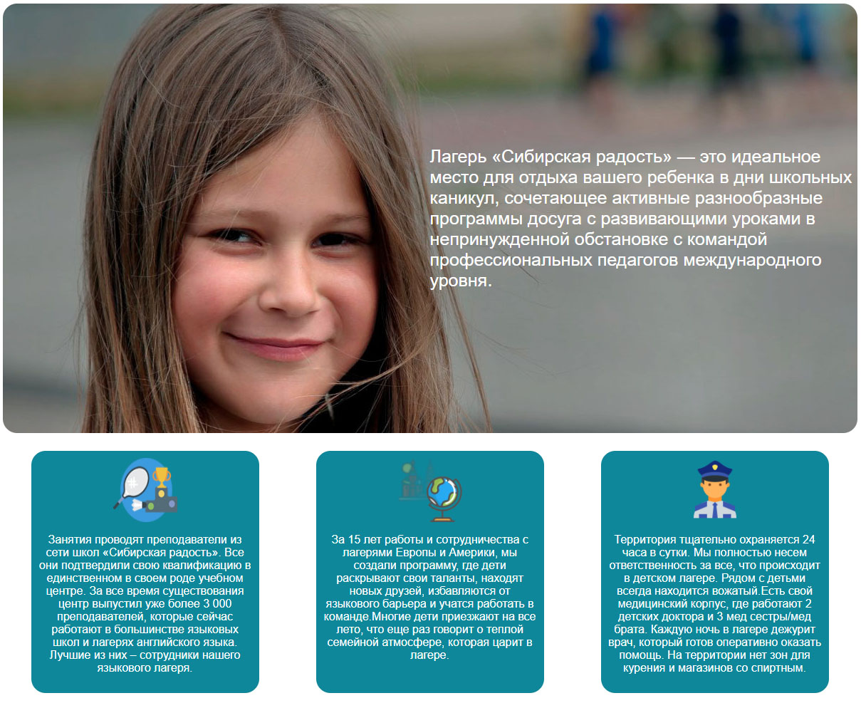

Рисунок 4. (Информационные блоки)

Код:

<main class="main">

        <div class="fix-conteiner">

            <section class="section-greeting">

                <p class="section-greeting__p-text">Лагерь «Сибирская радость» — это идеальное место для отдыха вашего ребенка в дни школьных каникул, сочетающее активные разнообразные программы досуга с развивающими уроками в непринужденной обстановке с командой профессиональных педагогов международного уровня.</p>

            </section>

            <section class="section-about">

                <article class="article-about -back">

                    <img class="article-about__img" src="img/template_img_77.png" alt="">

                    <p class="article-about__p">Занятия проводят преподаватели из сети школ «Сибирская радость». Все они подтвердили свою квалификацию в единственном в своем роде учебном центре. За все время существования центр выпустил уже более 3 000 преподавателей, которые сейчас работают в большинстве языковых школ и лагерях английского языка. Лучшие из них – сотрудники нашего языкового лагеря.</p>

                </article>

                <article class="article-about -back">

                    <img class="article-about__img" src="img/template_img_07.png" alt="">

                    <p class="article-about__p">За 15 лет работы и сотрудничества с лагерями Европы и  Америки, мы создали программу, где дети раскрывают свои таланты, находят новых друзей, избавляются от языкового барьера и учатся работать в команде.Многие дети приезжают на все лето, что еще раз говорит о теплой семейной атмосфере, которая царит в лагере.</p>

                </article>

                <article class="article-about -back">

                    <img class="article-about__img" src="img/icons8-security-guard-96.png" alt="">

                    <p class="article-about__p">Территория тщательно охраняется 24 часа в сутки. Мы полностью несем ответственность за все, что происходит в детском лагере. Рядом с детьми всегда находится вожатый.Есть свой медицинский корпус, где работают 2 детских доктора и 3 мед сестры/мед брата. Каждую ночь в лагере дежурит врач, который готов оперативно оказать помощь. На территории нет зон для курения и магазинов со спиртным.</p>

                </article>

            </section>

.section-greeting__p-text{

    padding: 200px 0px 200px 600px;

    background: url(../img/lager354-1280x1009-1.jpg) 0 -15px;

    border-radius: 20px;

    font-size: 25px;

}

.section-about{

    display: flex;

    justify-content: space-around;

}

.article-about{

    display: flex;

    flex-direction: column;

    align-items: center;

    width: 300px;

}

.article-about__img{

    width: 90px;

    height: 90px;

}

.article-about__p{

    text-align: center;

}

h2{

    color: #FF7400;

}

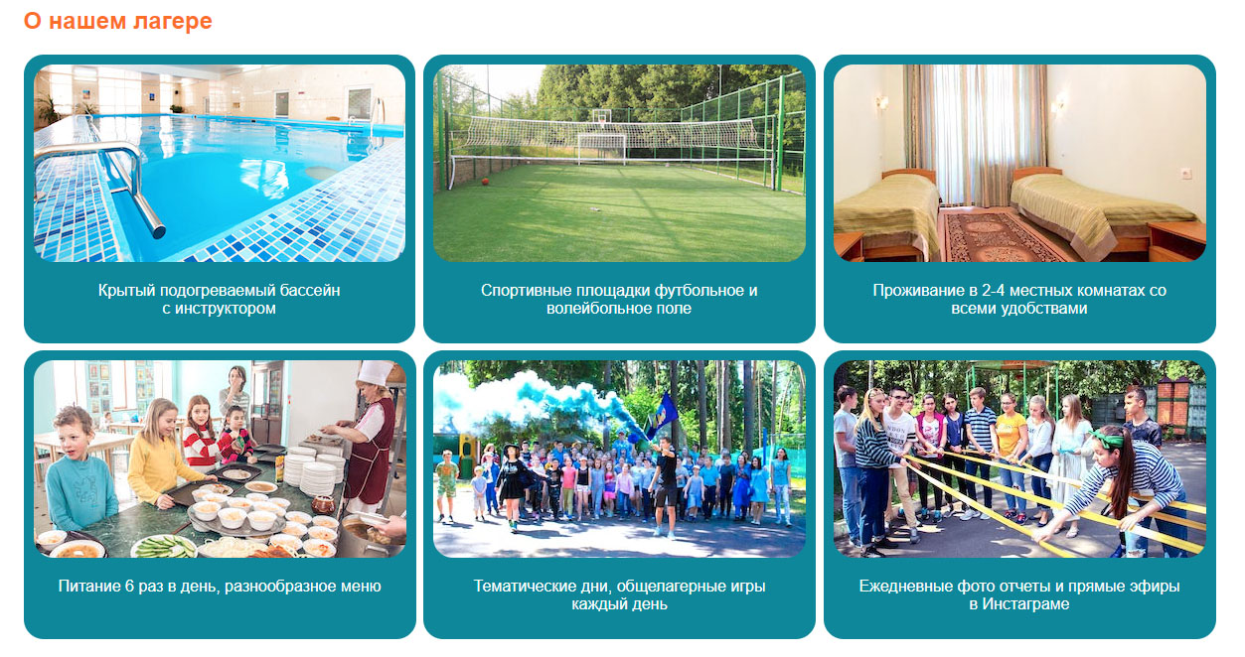

Рисунок 5. (Программа лагеря)

Код:

<section class="section-programms">

                <h2 class="section-programms__h2">О нашем лагере</h2>

                <div class="programms-conteiner">

                    <article class="article-programms -back -app">

                        <img class="article-programms__img" src="img/bass.jpg" alt="">

                        <p class="article-programms__p">Крытый подогреваемый бассейн<br> с инструктором</p>

                    </article>

                    <article class="article-programms -back -app">

                        <img class="article-programms__img" src="img/sport.jpg" alt="">

                        <p class="article-programms__p">Спортивные площадки футбольное и<br> волейбольное поле</p>

                    </article>

                    <article class="article-programms -back -app">

                        <img class="article-programms__img" src="img/room1.jpg" alt="">

                        <p class="article-programms__p">Проживание в 2-4 местных комнатах со<br> всеми удобствами</p>

                    </article>

                    <article class="article-programms -back -app">

                        <img class="article-programms__img" src="img/food.jpg" alt="">

                        <p class="article-programms__p">Питание 6 раз в день, разнообразное меню</p>

                    </article>

                    <article class="article-programms -back -app">

                        <img class="article-programms__img" src="img/insta.jpg" alt="">

                        <p class="article-programms__p">Тематические дни, общелагерные игры<br> каждый день</p>

                    </article>

                    <article class="article-programms -back -app">

                        <img class="article-programms__img" src="img/insta4.jpg" alt="">

                        <p class="article-programms__p">Ежедневные фото отчеты и прямые эфиры<br> в Инстаграме</p>

                    </article>

                </div>

            </section>

.programms-conteiner{

    display: flex;

    justify-content: space-between;

    flex-wrap: wrap;

}

.article-programms__p{

    text-align: center;

}

.article-programms__img{

    border-radius: 20px;

}

.-app{

    margin-bottom: 7px;

}

Действия по оптимизации веб-форм очень эффективны. Окончательная конверсия на многих веб-сайтах зависит непосредственно от заполнения веб-формы, поэтому её оптимизация может привести к увеличению CR. Чем выше показатель завершённости (при заполнении формы/анкеты/оформлении заказа и т.д.), тем больше прибыль.

Наиболее распространённые виды веб-форм:

⦁ Регистрационные формы

⦁ Формы оформления заказа

⦁ Платёжные формы

⦁ Формы расчёта стоимости

⦁ Формы лидогенерации

По правде говоря, качество большинства форм оставляет желать лучшего, и очень трудно найти того, кто любил бы их заполнять. Если бы веб-форма была человеком, то это, наверняка, был бы тот самый непопулярный парень на вечеринке.

Несмотря на не очень положительное к себе отношение, веб-форма является связующим звеном в системе коммуникации “компания – потенциальный клиент”.

На этом сайте есть одна форма (Рисунок 6) с помощь которой можно связаться с сотрудниками лагеря

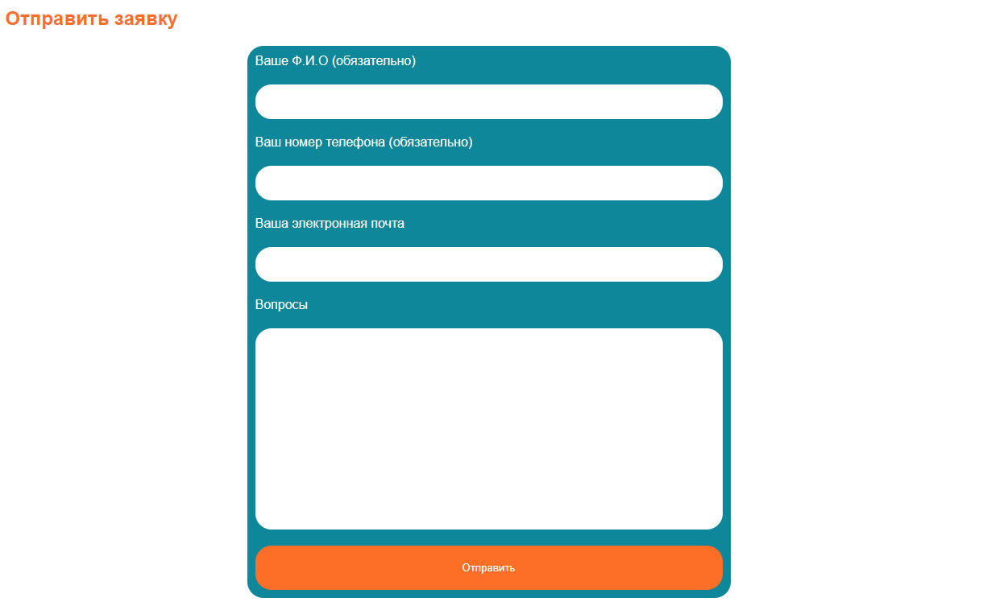

Рисунок 6. (Форма)

Код формы:

<h2 class="form-send__h2" id="form">Отправить заявку</h2>

            <form class="form-send -back">

                <label for="name">Ваше Ф.И.О (обязательно)</label>

                <input name="name" required class="form-send__input -input" type="text">

                <label for="number">Ваш номер телефона (обязательно)</label>

                <input name="number" required class="form-send__input -input" type="tel">

                <label for="email">Ваша электронная почта</label>

                <input name="email" class="form-send__input -input" type="email">

                <label for="description">Вопросы</label>

                <textarea name="description" class="form-send__textarea -input -textarea" rows="10"></textarea>

                <button class="form-send__button -button">Отправить</button>

            </form>

<div class="dialog-conteiner">

        <dialog class="dialog-ask -back">

            <p class="dialog-ask__p">Мы вам обязательно с вами свяжемся</p>

            <button class="dialog-ask__button -button">Ок</button>

        </dialog>

    </div>

.-button{

    padding: 20px;

    border: none;

    border-radius: 20px;

    background-color: #FF7400;

    color: white;

}

.-input{

    padding: 10px;

    margin: 20px 0;

    border: none;

    border-radius: 20px;

    font-size: 20px;

}

.-textarea{

    resize: none;

}

.dialog-conteiner{

    background-color: rgba(252, 252, 252, 0.308);

    display: none;

    position: fixed;

    z-index: 5;

    width: 100%;

    height: 100%;

}

.dialog-ask{

    display: flex;

    flex-direction: column;

    align-items: center;

    border: none;

    margin: 300px auto;

}

.dialog-ask__p{

    color: white;

}

.form-send{

    margin: 0 300px;

    display: flex;

    flex-direction: column;

}

$(function(){

    $('.form-send__button').click(function(evt){

        evt.preventDefault();

        var name=$('input[name="name"]').val();

        var number=$('input[name="number"]').val();

        if (name.length>0 && number.length>0){

            $('.dialog-conteiner').show()

            $('.dialog-ask__button').click(function(){

                $('.dialog-conteiner').hide()

            })

        }

    });

});

И наконец на сайте есть цены (Рисунок 7), которые отсылают к форме для удобства использования.

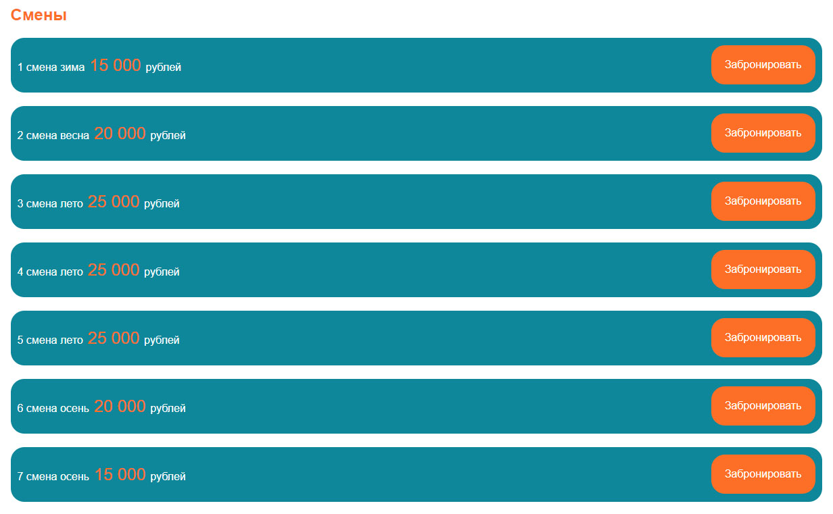

Рисунок 7. (Цены на смены)

Код цен:

<section class="section-price">

                <h2 class="section-price__h2">Смены</h2>

                <article class="article-price -back">

                    <p class="article-price__p">1 смена зима<span class="article-price__span"> 15 000 </span>рублей</p>

                    <a href="sait.html#form" class="article-price__link -button">Забронировать</a>

                </article>

                <article class="article-price -back">

                    <p class="article-price__p">2 смена весна<span class="article-price__span"> 20 000 </span>рублей</p>

                    <a href="sait.html#form" class="article-price__link -button">Забронировать</a>

                </article>

                <article class="article-price -back">

                    <p class="article-price__p">3 смена лето<span class="article-price__span"> 25 000 </span>рублей</p>

                    <a href="sait.html#form" class="article-price__link -button">Забронировать</a>

                </article>

                <article class="article-price -back">

                    <p class="article-price__p">4 смена лето<span class="article-price__span"> 25 000 </span>рублей</p>

                    <a href="sait.html#form" class="article-price__link -button">Забронировать</a>

                </article>

                <article class="article-price -back">

                    <p class="article-price__p">5 смена лето<span class="article-price__span"> 25 000 </span>рублей</p>

                    <a href="sait.html#form" class="article-price__link -button">Забронировать</a>

                </article>

                <article class="article-price -back">

                    <p class="article-price__p">6 смена осень<span class="article-price__span"> 20 000 </span>рублей</p>

                    <a href="sait.html#form" class="article-price__link -button">Забронировать</a>

                </article>

                <article class="article-price -back">

                    <p class="article-price__p">7 смена осень<span class="article-price__span"> 15 000 </span>рублей</p>

                    <a href="sait.html#form" class="article-price__link -button">Забронировать</a>

                </article>

            </section>

        </div>

    </main>

.article-programms__p{

    text-align: center;

}

.article-programms__img{

    border-radius: 20px;

}

.-app{

    margin-bottom: 7px;

}

.article-price{

    margin-bottom: 20px;

    display: flex;

    justify-content: space-between;

    align-items: center;

}

.article-price__span{

    color: #FF7400;

    font-size: 25px;

}

Так же на сайте есть возможность оставить комментарии (Рисунок 8) реализованы они с помощью JavaScript.

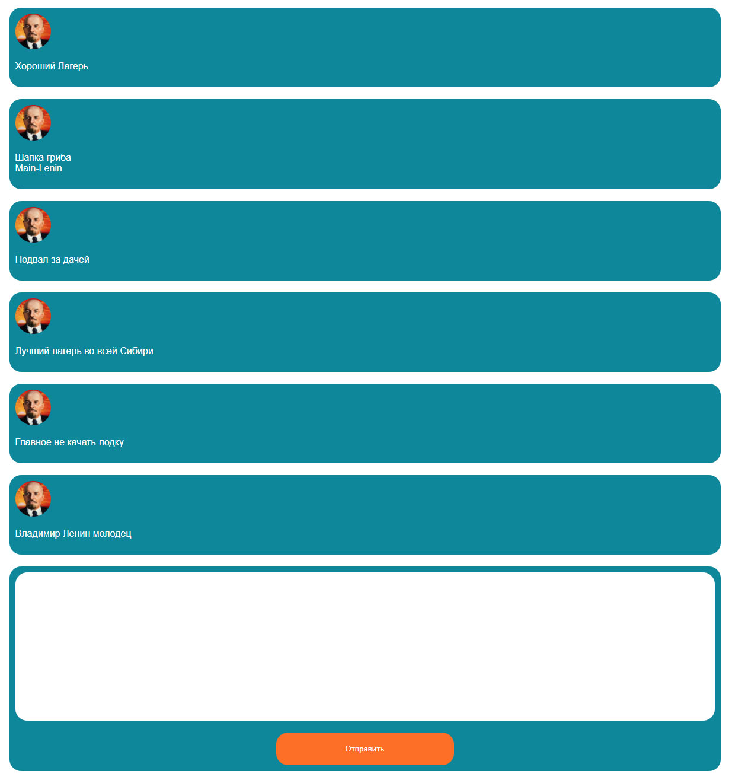

Рисунок 8. (Комментарии)

Код:

 <section class="section-comments">

                <h2 class="section-comment__h2 -h2">Комментари</h2>

                <article class="article-comments -back">

                    <img class="article-comments__img" src="img/jmDQeyW7.jpeg" alt="">

                    <p class="article-comment__p">Хороший Лагерь</p>

                </article>

                <article class="article-comments -back">

                    <img class="article-comments__img" src="img/jmDQeyW7.jpeg" alt="">

                    <p class="article-comment__p">Шапка гриба<br>Main-Lenin</p>

                </article>

                <article class="article-comments -back">

                    <img class="article-comments__img" src="img/jmDQeyW7.jpeg" alt="">

                    <p class="article-comment__p">Подвал за дачей</p>

                </article>

                <article class="article-comments -back">

                    <img class="article-comments__img" src="img/jmDQeyW7.jpeg" alt="">

                    <p class="article-comment__p">Лучший лагерь во всей Сибири</p>

                </article>

                <article class="article-comments -back">

                    <img class="article-comments__img" src="img/jmDQeyW7.jpeg" alt="">

                    <p class="article-comment__p">Главное не качать лодку</p>

                </article>

                <article class="article-comments -back">

                    <img class="article-comments__img" src="img/jmDQeyW7.jpeg" alt="">

                    <p class="article-comment__p">Владимир Ленин молодец</p>

                </article>

            </section>

            <form class="form-send -back">

                <textarea class="form-send__textarea -input -textarea" rows="10"></textarea>

                <button class="form-send__button -button">Отправить</button>

            </form>

.article-comments{

    margin: 20px 0;

}

.article-comments__img{

    width: 60px;

    height: 60px;

    border-radius: 30px;

}

.form-send{

    margin-bottom: 20px;

    display: flex;

    flex-direction: column;

}

.form-send__textarea{

    margin-top: 0px;

}

.form-send__button{

    width: 300px;

    margin: auto;

}

$(function(){

    $('.form-send__button').click(function(evt){

        evt.preventDefault();

        var comment=$('.form-send__textarea').val();

        if (comment.length>0){

            $('.section-comments').append('<article class="article-comments -back">'+'<img class="article-comments__img" src="img/jmDQeyW7.jpeg" alt="">'+'<p class="article-comment__p">'+comment+'</p>'+'</article>');

        };

    });

});

Остальные страницы выполнены в том же стиле и имеют тот же код что и на главной странице.

# Заключение

Для многих лето ассоциируется с морем солнца, с морем улыбок, с морем новых знакомых. А для студентов, работающих в лагерях, лето - период активного творческого труда, поиска новых форм работы в детских коллективах. Яркая и насыщенная жизнь в лагерях с их традициями и ритуалами - период, когда те, кто решился принять на себя обязанности вожатого, «кусочек сердца отдают кому-то», а именно - тысячам детей планеты. Каникулы составляют значительную часть объема свободного времени детей, поэтому каникулы для них - это разрядка накопившейся за время обучения в школе напряженности, восстановление здоровья, развитие творческого потенциала, совершенствование личностных возможностей, приобщение к социокультурным и образовательным ценностям, удовлетворение индивидуальных интересов в различных сферах деятельности, развлечениях, играх.

Все дети без исключения с радостью ждут каникул, связывают с ними реализацию своих надежд и мечтаний, возможность найти новых друзей, встретиться со старыми друзьями, увидеть новое и неизведанное, испытать себя в незнакомых условиях, научиться новому делу. И здесь важно не обмануть ожидания детей.

Летние оздоровительные лагеря являются частью социальной среды, где дети реализуют свои возможности и потребности. Им присущи особая организованная структура, специфическая деятельность, обусловленная интересами и потребностями детей в организации их свободного времени.

Чрезвычайно полезными стали интернет-магазины, позволяющие покупать необходимые товары, не вставая с рабочего кресла или удобного домашнего дивана. На таких сайтах можно пролистать ассортимент и подобрать нужную вещь, будь то USB-светильник, пицца или холодильник. Для интернет-магазинов также важен web хостинг, поскольку сайт должен работать всегда, даже при большом наплыве потенциальных покупателей. Это важный аспект успешной работы магазина, поскольку покупатель может не дождаться, пока загрузиться страничка и перейти по другой ссылке в другой магазин, что в свою очередь означает потерю клиента. В интернет-магазинах часто используется хостинг для wordpress. Нельзя не упомянуть о сайтах-форумах, где можно пообщаться с множеством пользователей, игровых порталах с многотысячными армиями геймеров, персональных проектах, корпоративных сайтах. И это далеко не полный перечень разновидностей сайтов, которые делают нашу жизнь веселее, интересней, более простой и удобной.

Из этой работы я вынес пользу узнав об основных задачах создания сайта для детских лагерей, а также попрактиковался в работе с кодом HTML, CSS и JavaScript библиотекой jQuery, а также работая в Adobe Photoshop и Adobe Illustrator я вынес новый опыт в использование.

Создание сайтов для детских развлекательных учреждений очень важно потому, что это помогает найти новых клиентов, а также пользователям интернета куда проще найти нужный им контент и без труда узнать нужную информацию

# Источники

1. <https://proweb.ua/content/sajty_v_sovremennom_mire/>;
2. <https://vc.ru/marketing/185104-veb-formy-ili-kak-ne-isportit-svoy-sayt>;
3. <http://odiplom.ru/lab/rol-i-znachenie-interneta.html>;
4. <https://incamp.ru/blog/trendy-v-sajtah-detskih-lagerej/>;
5. <https://www.business-gazeta.ru/article/359830>;
6. [http://lemoon.ru/chto-takoe-dizajn/#:~:text=Слово%20«дизайн»%20охватывает%20очень%20большой,определение%20формальных%20качеств%20промышленных%20изделий](http://lemoon.ru/chto-takoe-dizajn/#:~:text=Слово%20);
7. <https://jborder.ru/stati/34-opredelenie-ponyatiya-chto-takoe-dizajn/>;
8. <https://www.webteg.ru/articles/interface/the-site.html>;
9. <https://uguide.ru/luchshie-programmy-dlya-sozdaniya-sajtov>;
10. <https://zen.yandex.ru/media/turbologo/obzor-20-luchshih-konstruktorov-saitov-5e05e5fcecfb8000b0e94795>;
11. <https://site-builders.ru/luchshie-programmy-dlja-sozdanija-sajta>;
12. <https://ru.wikipedia.org/wiki/Visual_Studio_Code#:~:text=Visual%20Studio%20Code%20—%20это,или%20JSON-файлы%20(например%2C%20пользовательские%20настройки)>;
13. <https://habr.com/ru/post/490754/>;
14. <https://junior3d.ru/article/Photoshop.html>;
15. Е.В.Нужнов, Основы мультимедиа технологий, Таганрог, Изд-во Южного федерального университета, 2017. - 196, 40 экз.
16. Таблица основных тегов html с примерами// Портал "UGUIDE" / [Электронный ресурс] URL: <https://uguide.ru/tablica-osnovnykh-tegov-html-s-primerami> (Дата обращения 21.04.2020).
17. Справочник атрибутов CSS// Портал "Основы CSS" / [Электронный ресурс] URL: <http://on-line-teaching.com/css/help_CSS.html> (Дата обращения 21.04.2020).
18. Гейтс Билл (Bill Gates)// Портал "TADVISER" / [Электронный ресурс] URL: <http://www.tadviser.ru/index.php/Персона:Гейтс_Билл> (Дата обращения 21.04.2020).